The Day is Short
Sponsored by Jake and Karen Abilevitz in memory of Jake’s Beloved Parents, אליהו בן אבא ז"ל & לאה בת אברהם ז"ל
and Karen’s brother יהושע בן שמעון דב ז"ל

1) Avos, Chapter 2, Mishna 15
R. TARFON SAID: THE DAY IS SHORT, AND THE WORK [TO BE PERFORMED] IS MUCH; AND THE WORKMEN ARE INDOLENT, BUT THE REWARD IS MUCH; AND THE MASTER OF THE HOUSE IS INSISTENT. | רבי טרפון אומר היום קצר והמלאכה מרובה והפועלים עצלים והשכר הרבה ובעל הבית דוחק:

PART 1 – WHAT’S THE METAPHOR?

2)מגן אבות לרשב"ץ על אבות פרק ב
רבי טרפון אומר הפירוש: לפי שר' אליעזר דבר בשכר התורה שהוא גדול לפי פירושו, סמך לו דברי רבי טרפון באותו פרק עצמו, וזה סיוע לפירושי, כי לולי זה, מה הוא הסדר הזה שיסמוך דברי רבי טרפון לדברי תלמידי רבן יוחנן בן זכאי והניח דברי עקביא בן מהללאל שהיה בבית שני

3) פירוש רש"י על אבות פרק ב
היום קצר. העולם הזה: ובעל הבית דוחק. זה הקב"ה שנא' בו והגית בו יומם ולילה

4) פירוש המשנה לרמב"ם מסכת אבות פרק ב
זה משל לקוצר החיים, ורוב החכמה, ועצלות בני האדם מלדורשה, עם רוב השכר עליה, ועם זרוז התורה וחיזוקה על הדרישה והלימוד.

5) פירוש רבינו יונה על אבות פרק ב
רבי טרפון אומר היום קצר והמלאכה מרובה - היום קצר אלו ימותיו שהם קצרים כנגד התורה שהיא מרובה ארוכה מארץ מדה ורחבה מני ים ואין יורד לסוף וזהו שאמרו אותם ארבעים יום שעמד משה רבינו ע"ה בהר סיני לא ישן. משל למלך שאמר לעבדו מדוד זהובים מכאן ועד למחר וכל מה שתמדוד יהיה שלך. איך ישן. והלא באותה שעה יפסיד כמה וכמה כך אמר משה אם אישן כמה מרגליות מדברי תורה אפסיד על אחת כמה וכמה אנו בל ניתן שינה לעינינו ולעפעפינו תנומה,

PART 2 – LAZINESS AND PROCRASTINATION

6) פירוש רבינו יונה על אבות פרק ב
והפועלים עצלים והשכר הרבה - אלו בני אדם שמתעצלין ללמוד תורה כי גם החכמים הזריזין מתעצלין הם. כי טבע האדם הוא להתעצל ואין אדם ניצל הימנה יש מרבה ויש ממעיט

) בית הבחירה (מאירי) מסכת אבות פרק ב7
רבי טרפון אומר היום קצר כו' בא להעיר לאדם להיותו חרוץ וממהר לתלמוד תורה כי זמן חיי האדם הוא קצר ומלאכת הלימוד מרובה ארוכה מארץ מדה ורחבה מני ים ופועלים עצלים ר"ל שהלומדים טבעם [כן] לרוב הטורח והצריכות לזמן רב והשכר מרובה וראוי לו שישתדל עליו להרויחו ובעל הבית דוחק ר"ל מצוה ומזרז ומתרה ולהפליגו עוד בהערה ולהזהיר על התרשלות חזר ואמר

8) רבינו בחיי
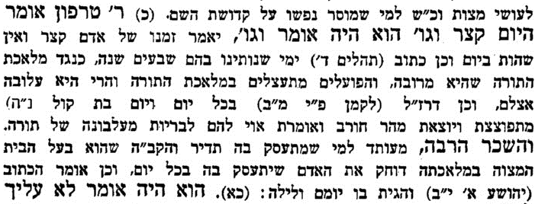

9) ר' אברהם אזולאי
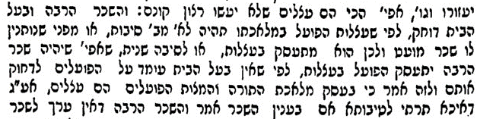
--------------------------------------------------------------------------------------------------------------------------------------------------
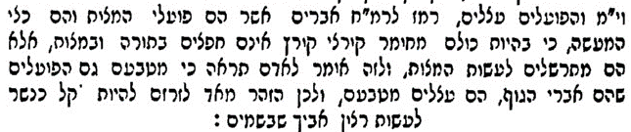

10) ספורנו
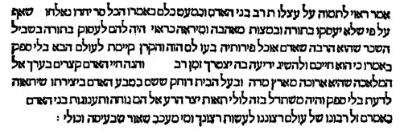

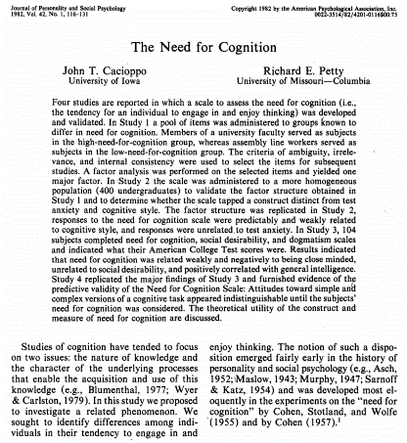

PART 4 - EXPANDED USAGE IN THE MUSSAR SEFARIM

11) ספר אורחות צדיקים שער התשובה
השני אם יאחר תשובתו עד שיכנוס ויאסוף הון, אז יחמוד ויכסוף יותר, כמו שאמרו רבותינו, זכרונם לברכה (קהלת רבה א יג אות לד): אין אדם יוצא מן העולם וחצי תאוותו בידו, יש בידו מנה - מתאווה לעשותו מאתים, השיגה ידו מאתים - מתאווה לעשותם ארבע מאות. וכן כתוב (קהלת ה ט): "אוהב כסף לא ישבע כסף". השלישי הזמן מתמעט והמלאכה מרובה: מלאכת התורה, ותיקון הנפש, והשגת המעלות, כמו: [האהבה], היראה [והדביקות, כמו שאמרו (אבות פ"ב מט"ו): היום קצר והמלאכה מרובה]

12) ספר חובות הלבבות שער ז - שער התשובה פרק י
וכבר בארתי לך, אחי, מחובות התשובה וגליתי לך מאופני החזרה מה שיש בו טענה עליך ונפסקו בו אמתלאותיך, ומה תאמר מחר לאלהיך, כאשר ישאלך, הסכלת ולמה סכלת, או העשית מה שעשית בידיעה? ומה תהיה תשובתך על השאלה הזאת? ומבלי ספק נהיה נשאלים. הכן התשובה בעוד שמאריכין לך. ודע, אחי, כי התשובה על זה איננה יוצאת כי אם ממעשינו לא מדברינו, וחשב עם נפשך, תגיע לרצון בוראך, כי לא ישיג הטוב היום אלא הממהר אליו, ופרי הקצור החרטה. הקיצה, אחי, משינת פתיותך וחמל על נפשך שהיא הנכבדת שבפקדונות הבורא אצלך, וכמה ועד מתי העכוב הזה, וכבר כלית ימיך ברצון תאותך, כאשר יעשה העבד הרע. הלא תשוב לכלות שאר ימיך ברצון בוראך, וכבר ידעת, כי ימי האדם קצרים והשאר בלי ספק יותר קצר, כמו שאמרו רז"ל: היום קצר והמלאכה מרובה.

13) ספר שערי תשובה לרבינו יונה שער ב
כב) ומן הדברים שאדם חייב לזכור בעבורם יום המות, כדי שלא יתבטל ואל תרפינה ידיו בעבודת השם יתברך, ותדד שנתו מעיניו לעמול בתורה ולהתבונן ביראת ה' ולתקן מדות נפשו, ולהשיג מעלות היראה והאהבה, ולחשוב מחשבות איך יגדיל ויאדיר מצות להיות לנפשו סגולה ואוצר, כענין שנאמר (משלי י, ח): "חכם לב יקח מצות", כי ידע ויזכור שהימים קצרים, כמו שאמרו רבותינו זכרונם לברכה (אבות פרק ב, משנה טו): היום קצר והמלאכה מרובה והפועלים עצלים והשכר הרבה ובעל הבית דוחק.
כג) ומי שאינו זוכר יום המות תמיד, דומה בעיניו שיש לו פנאי ומתון להשיג חפצו. ואמרו רבותינו זכרונם לברכה (אבות פרק ד, משנה יז): יפה שעה אחת בתשובה ומעשים טובים בעולם הזה מכל חיי העולם הבא, ויפה שעה אחת של קורת רוח בעולם הבא מכל חיי העולם הזה.
כח) והשלישית הזמן מתמעט והמלאכה מרובה, מלאכת התורה ותקון הנפש והשגת המעלות, כמו האהבה, והיראה, והדביקות, כמו שאמרו זכרונם לברכה (אבות פרק ב, משנה טו): היום קצר והמלאכה מרובה

14) חפץ חיים - זכור למרים פרק כג
איתא באבות (פ"ג) ר' טרפון אומר היום קצר והמלאכה מרובה והפועלים עצלים וכו'. הנה התנא ר' טרפון כשראה ששנות האדם מתקצרות והבריות הולכות ונחלשות מדור לדור והחולשה גוברת עליהן, ובראותו את כל זאת וחפץ לזרז את עצמו שלא תתגבר חולשתו עליו, היה אומר וחוזר תמיד מימרא זאת: היום קצר, פירוש ימי חיי האדם קצרים, ומה שיכל האדם להשיג בתורה בזמן מועט לפני כמה דורות, הנה לפי חולשת הדור צריך להתייגע על זה זמן רב, והלואי שישיגו. ואם תאמר שהתורה נתקטנה לפי ערך יכולת הדור, על זה אמר והמלאכה מרובה, ר"ל התורה לא נתקטנה, לא נשתנתה ולא נתחלפה ולא נפל דבר קטן ממנה.

והנה אחי ורעי, אם התנא הגדול ר' טרפון אמר בזמנו על עצמו שהיה בהרבה דורות לפנינו בזמן התנאים הראשונים, על אחת כמה וכמה אנחנו שהננו ממש כאין נחשבים לעומתם ברוב גדלות שכלם ורוחב בינתם, ומה שיכלו להשיג בתורה בשעה אחת לא נוכל להשיג בכמה שנים, כמה צריך האדם לזרז ולחזק את עצמו בכל מיני התחזקות וזריזות ולחוס על ימיו ושנותיו שלא יעלו בהבל וריק

ומצינו בסנהדרין (צ"ז): שאלו את ר' אליעזר הגדול מה יעשה האדם וינצל מחבלי משיח, אמר להם יעסוק בתורה ובחסד וכו'. והנה ידוע שלפי סימני הגמרא בפרק חלק (סנהדרין) ובפרק בתרא דסוטה, מוכח שימינו אלה המה עקבתא דמשיחא, ועלינו היה א"כ איפוא להתחזק בתורה, כדי להנצל מחבלי משיח. ובעונותינו הרבים נהפוך הוא, כי התגבר עלינו היצר הרע מאד, ומבקש עצות ותחבולות איך ללכדנו בעון בטול תורה. ומעט לפניו העצות והתחבולות שהיו לו במשך גלותנו, אלא חדשות הביא לנו מה שלא עלו על לבנו עד ימינו אלה האחרונים. ולמשל, קריאת עתונים, שנתרבו מאד בזמננו, ורבו כיום מאד הקוראים אותם. והנה איך לא יבלה האדם הקוראם על כל פנים שעה אחת ביום על קריאתם, ולפעמים כיון שהוא נודע לכל כי הוא קורא ויודע חדשות העולם, נמצאים כמה אנשים ששואלים אותו מהנשמע, והוא מתחיל לספר להם מכל דבר ודבר בפרוטרוט, ובין כך וכך הוא מבטל עוד כמה זמן על זה. וישנם עוד הרבה אנשים שלא די להם בקריאת עתון אחד, אלא קוראים שלשה או ארבעה עתונים מכל מין ומין, ומבלים על זה כמה שעות ביום, והנה במשך שנה שלמה יצטרפו כל השעות הללו ויעלו להרבה מאות שעות שעברו עליו בהבל וריק ללא תועלת לא לגוף ואין צריך לומר לנשמה

וכל זה הוא רק אודות הביטול תורה בעצמו המגיע מקריאת העתונים, והנה מצוי הרבה פעמים שנמצאים בהם דברי ליצנות ולשון הרע זה על זה, ורכילות ומחלוקת אלו עם אלו. ולולא נמצאו קוראים ומקבלים לזה, כי אזי לא הדפיסו אותם. ודבר זה נעלם מכל, שכולם יהיו נתפסים על זה לדין בבואם ליתן דין וחשבון לפני כסא הכבוד

והנה נמצאים הרבה אנשים שאינם קוראים ואינם יודעים מהעתונים, וגם לאלה מצא היצר הרע תחבולה איך ללכדם בעון ביטול תורה, והוא עישון הסיגארען והפאפיראסען, שחוץ מזה שהם מזיקים לגוף כידוע, עוד גורמים היזק לנשמתו בביטול תורה, כי האדם המעשן יבלה לכל הפחות חצי שעה ביום על תיקונן ועישונן, וכשנתרגל בזה אזי כבר קשה לו להמנע מהם, ולפעמים יקרה שבאם יחסר לו פאפיראס אחד יבלה כמה זמן עליו, שילך ויבקש מזה לזה עד שימצא, ועל ידי זה יגרם לו כמה זמן לבטלה. ואם כן במשך שנה כשיצטרפו אלו השעות, יחסרו לו כמה מאות שעות שעברו עליו בביטול תורה

.

